При разрушении плотин в Германии англичане во время второй мировой войны использовали ротационные бомбы highball, которые непосредственно перед сбросом раскручивали, причем ось вращения ориентировалась горизонтально (Брикхилл П., Беркер Р. Убийцы кораблей. Затопить Германию. М.: АСТ, 2001. -592 с.). Построить график траектории крайней точки бомбы радиуса 0,635 м, если высота полета 10 м, скорость самолета 400 км/час, скорость вращения бомбы 12 об/с.
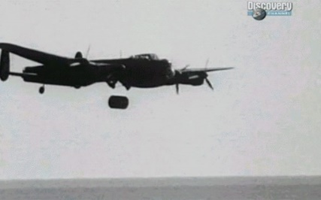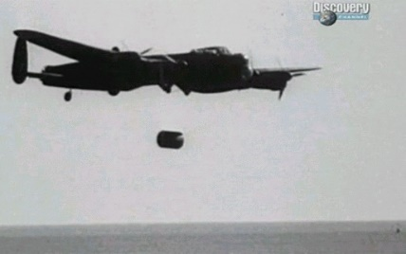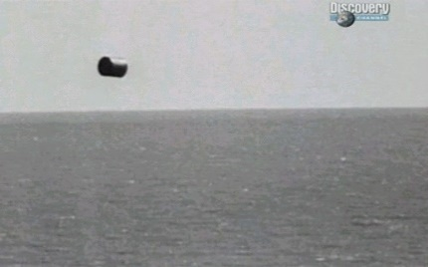

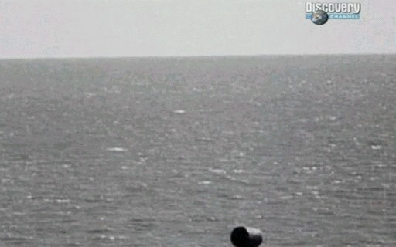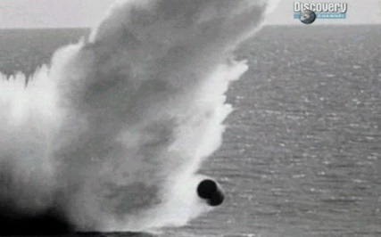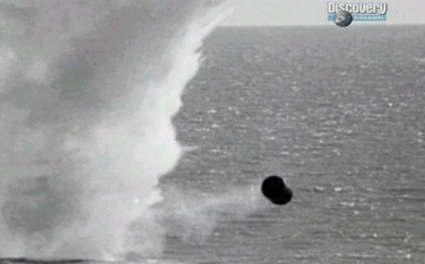
Рис. 1.4. Кадры из фильма «Разрушители плотин» Дискавери, 2003.

